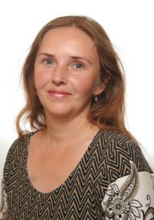
Кружок «Буквоежка»
(РАННЕЕ ОБУЧЕНИЕ ДЕТЕЙ ЧТЕНИЮ)
Руководитель: Титова Любовь Николаевна
(воспитатель, высшее педагогическое образование, Ивановский государственный университет, по специальности филолог, преподаватель, педагогический стаж работы 18 лет)
Букварь разработан Надеждой Сергеевной Жуковой, российским логопедом и педагогом, является самым популярным пособием по обучению чтению детей.
Есть два секрета популярности Букваря Жуковой.
Первый секрет Букваря заключается в том, что он очень сильно напоминает логикой изложения и порядком букв обычные школьные Буквари и Азбуки, которые, еще со времен отца русских учителей К. Д. Ушинского, обучают детей чтению на основе звукового аналитико-синтетического метода (вот уже 150 лет).
Второй секрет Букваря Жуковой заключается в простоте и минимализме рекомендаций родителям, что делает его популярным среди мам, стремящихся пораньше научить свое чадо читать.
Это пособие весьма эффективно помогает ребенку понять, каким же образом начинать составлять буквы в слоги, читать по слогам, а затем уже и целыми предложениями. В нем достаточно картинок, чтобы ребенок не заскучал.
При составлении "Букваря" автор использовала свой 30-летний опыт работы логопеда, что позволяет сочетать обучение грамоте с предупреждением ошибок на письме, возникающих в школьном возрасте.
Букварь основан на традиционном подходе к обучению чтению на русском языке, и дополнен оригинальными решениями.
Цель: подготовить дошкольников к обучению, познакомить с буквами, как знаками записи известных им звуков, научить читать не вступая в противоречие со школьным обучением.
Задачи:
- Привить интерес к книге, вкус к самостоятельному чтению, сделать для ребенка увлекательной тренировку в технике чтения
- Способствовать обогащению словарного запаса и развитию речи детей.
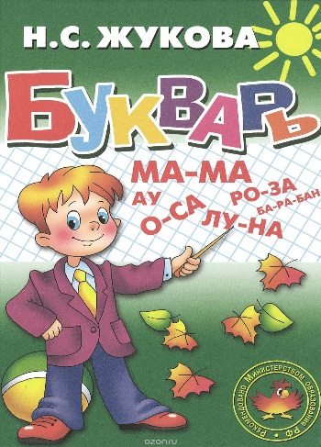
- Легко и весело ввести ребенка в письменность.

Ваш ребенок научится читать слоги и трехбуквенные слова, плавно читать по слогам, читать предложения (2-7 слов), закрепит умение выделять из слов звуки, находить слова с определённым звуком, определять место звука в слове, соблюдать орфоэпические нормы произношения, владеть понятиями «слово», «звук», «буква», «предложение», правильно произносить звуки.

